 



Actividad | #1 | Mejorando la Base de Datos

Administración de Base de Datos

Ingeniería en Desarrollo de Software

TUTOR: Miguel Ángel Rodríguez Vega

ALUMNO: Erick Alfredo Quiroz Figueroa

FECHA: 24/01/2025

Contenido

Introducción 3

Descripción 4

Justificación 6

Desarrollo 7

**Analizar Base de Datos (Relaciones)** 7

**Tablas Empleados** 7

**Tablas Sucursal** 8

**Consultas** 10

Conclusión 13

# Introducción

Como sabemos una base de datos es un registro de cosas, objetos y/o personas en tablas o en sistemas los cuales nos ayudan a llevar un control especifico en modo de inventario.

Estas bases de datos tienen como objetivo almacenar y organizar información para estar disponible cuando se le requiera.

Las bases de datos se pueden organizar de acuerdo a diferentes modelos y paradigmas, cada uno con características, ventajas y desventajas según su estructura, jerarquía, entre otros.

De acuerdo a lo que representa una base de datos en la programación y la parte de los sistemas podemos decir que estas pueden o tienen la capacidad de mejorarse para tener un mejor control de lo que se busca en la empresa o en la acción que se esta realizando.

Una base de datos siempre se puede mejorar para tener una mejor calidad y manejo de los datos que se quieren percibir dentro de una organización y sus intereses.

# Descripción

Teniendo en cuenta lo que es una base de datos y como es que funciona podemos darnos a la tarea de llevar a cabo la siguiente actividad.

Teniendo ya una pequeña base de datos de una tienda de ropa donde ya se tiene los registros de clientes, productos, factura, detalle y categoría; se busca realizar dos tablas mas donde se capturen los datos de los empleados y las sucursales de dicho negocio.

En la tabla de *Empleados* se tomarán en cuenta los siguientes datos:

* Nombre
* Dirección
* Teléfono
* Edad
* Sucursal a la que pertenecen
* Correo electrónico
* Contraseña

En la tabla de *Sucursales* se tomarán en cuenta:

* Numero sucursal
* Nombre de sucursal
* Nombre de encargado
* Dirección
* Teléfono
* Ciudad
* Estado

Una vez creadas las tablas ingresaremos en la base de datos la información proporcionada en la actividad.

Una vez teniendo en cuenta estos datos los llevaremos a cabo en la base de datos para analizar su comportamiento dentro de la misma.

# Justificación

El motivo de la actividad es poder desarrollar la habilidad de poder modificar y alterar una base de datos ya creada buscando así crear mas tablas necesarias para el tipo de base que estemos creando.

Esto nos ayudará a entender mejor como es que está estructurada y en base a ello poder modificarla para crear o añadir mas elementos al sistema si este llega a requerirlos.

Debemos comprender que siempre existirán cosas a mejorar y que para el buen funcionamiento de una DB es importante las actualizaciones y la optimización de la misma para que se pueda trabajar con mayor fluidez dentro de ella.

Tener una DB completa nos ayuda a tener un mejor manejo de lo que estamos haciendo y como es que podemos ayudar a la gente a estar comunicados para cubrir las diferentes necesidades que se presentan día con día en un negocio en particular.

Una vez explicado esto pasamos a la actividad.

# Desarrollo

## **Analizar Base de Datos (Relaciones)**

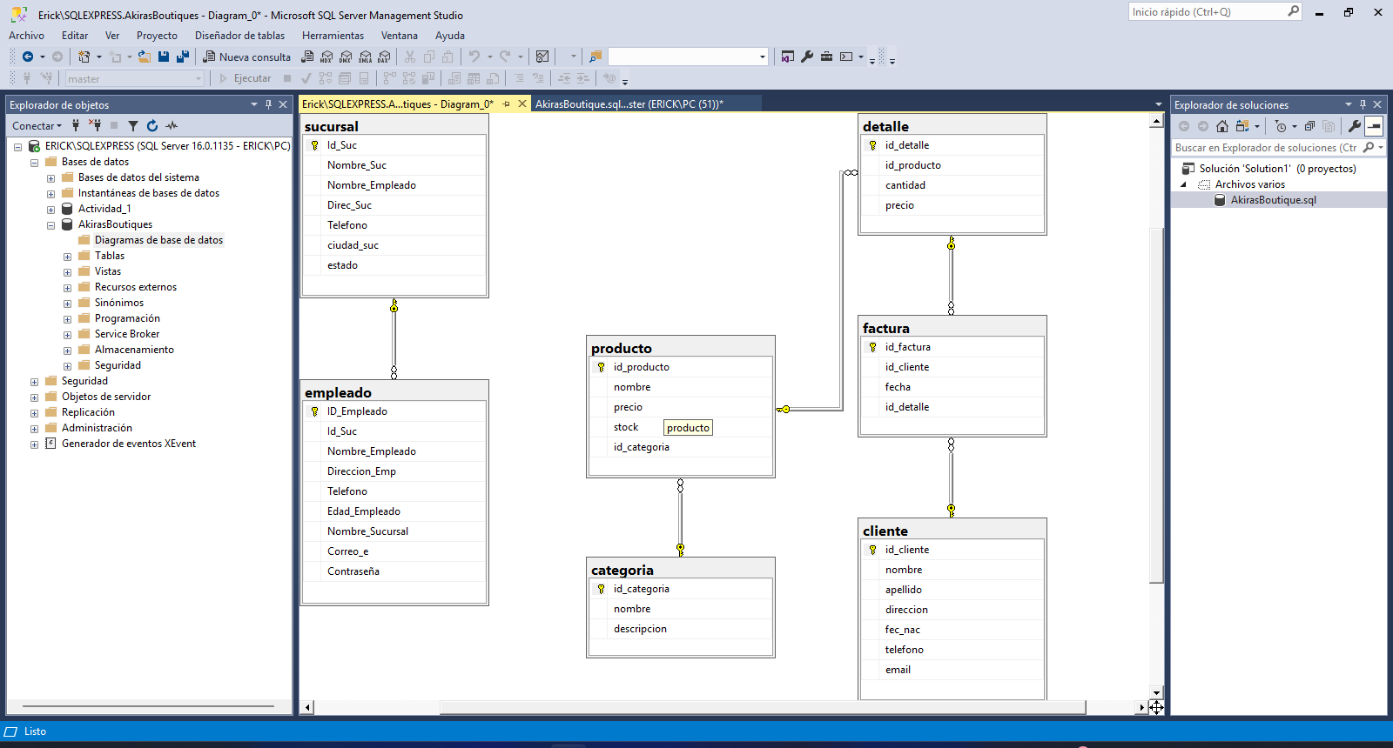

En esta captura de pantalla podemos observar cómo es que se relacionan las tablas y cuales son sus claves primarias y sus claves foráneas.

## **Tablas Empleados**

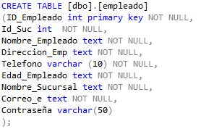

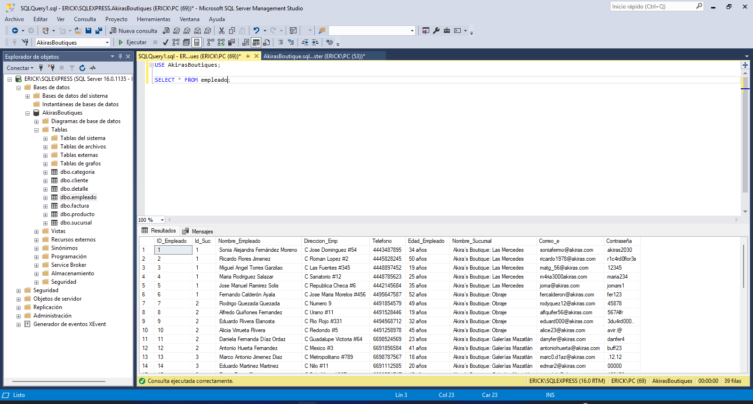

En esta parte creamos la tabla empleados y hacemos el llenado de las tablas con INSERT INTO (Atributos) VALUES (Datos) y, posteriormente, vemos la tabla con SELECT * FROM empleado. Para ver cómo es que está llena la tabla.

## **Tablas Sucursal**

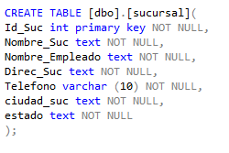

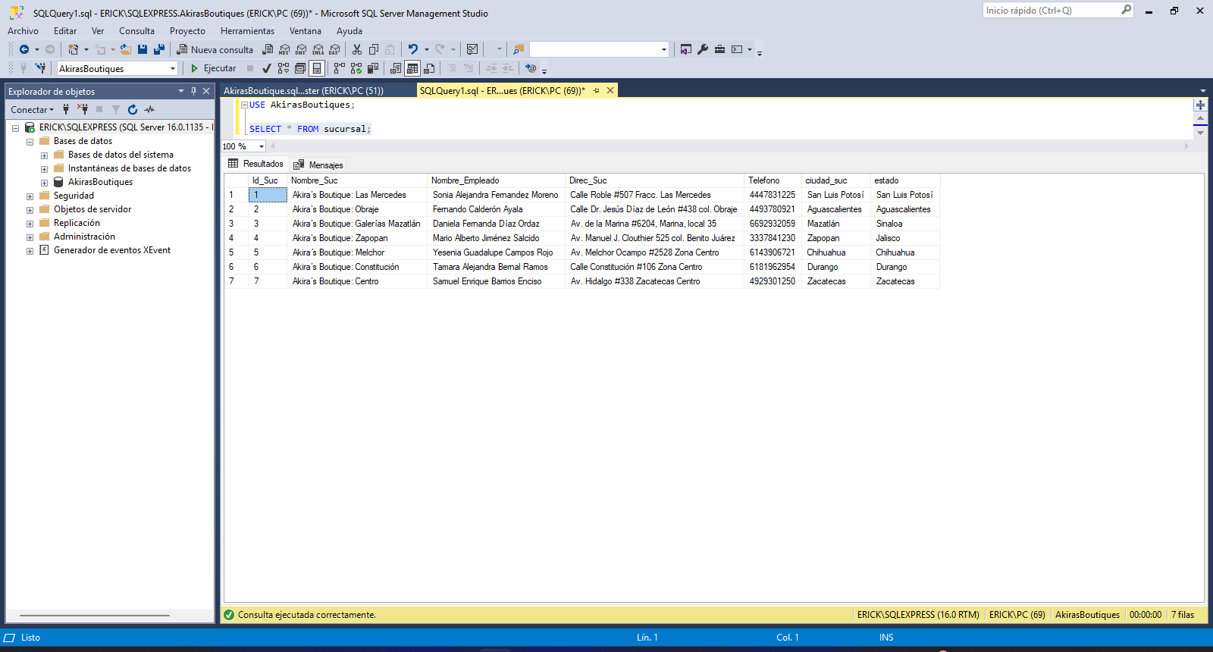

Como podemos observar, aquí también creamos nuestra Tabla Sucursal y la llenamos con información llevando a cabo la misma dinámica que la tabla Empleados.

## **Consultas**

He aquí algunas de las consultas realizadas con SELECT * FROM para el verificar el correcto funcionamiento de la BD.

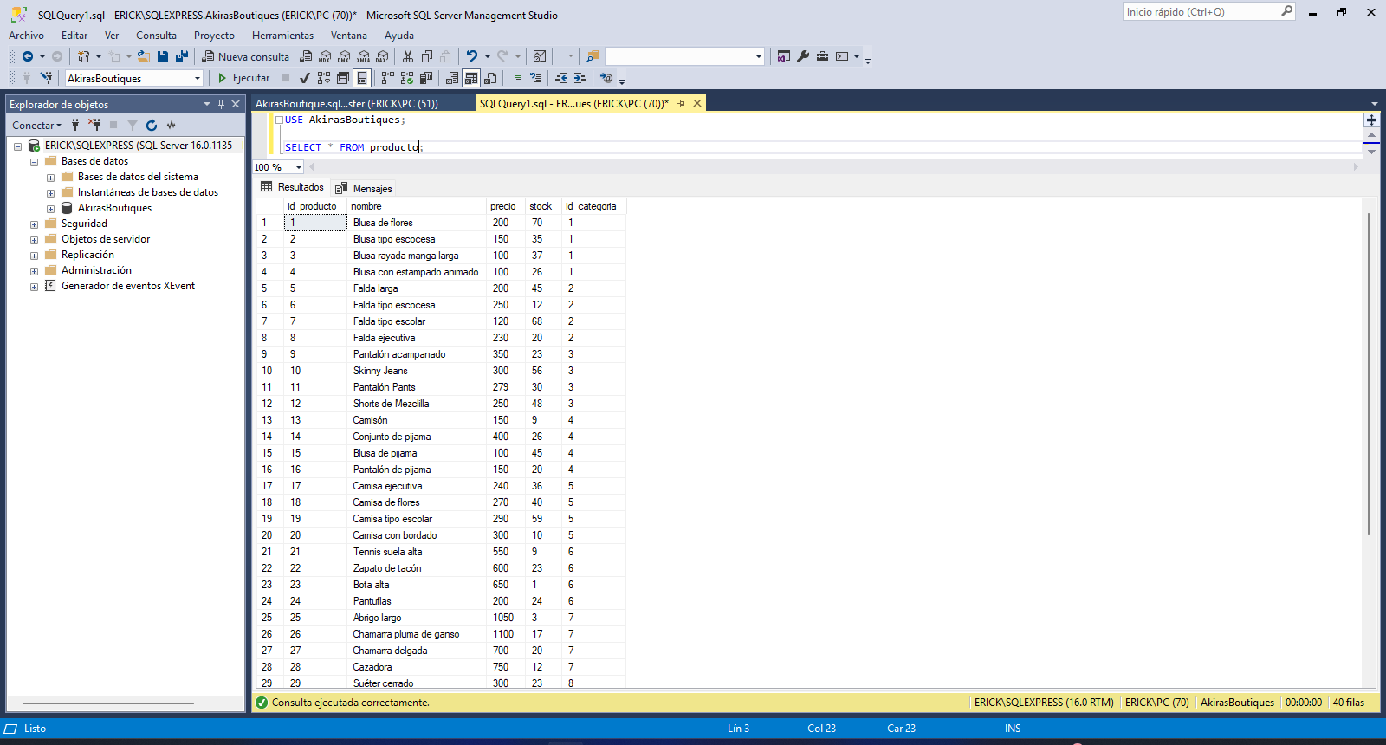

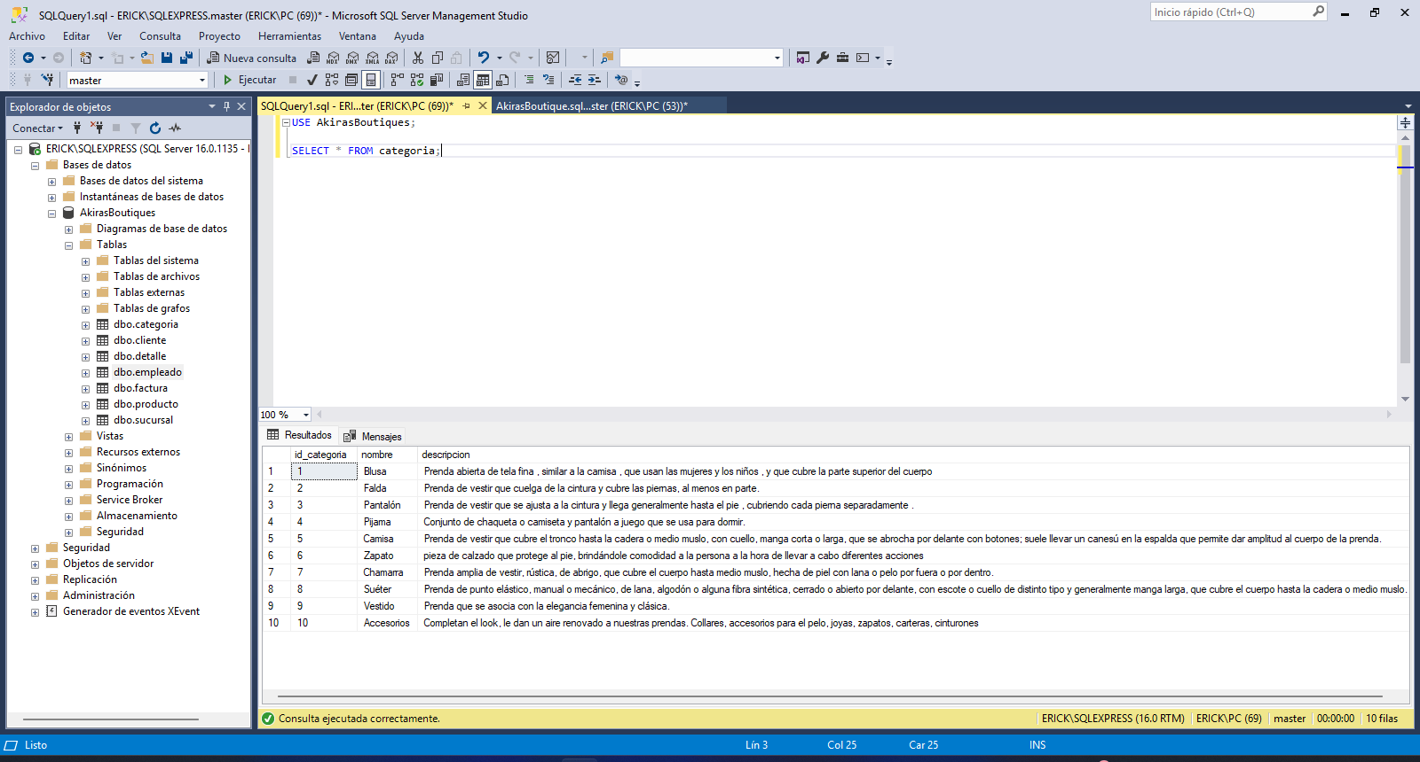

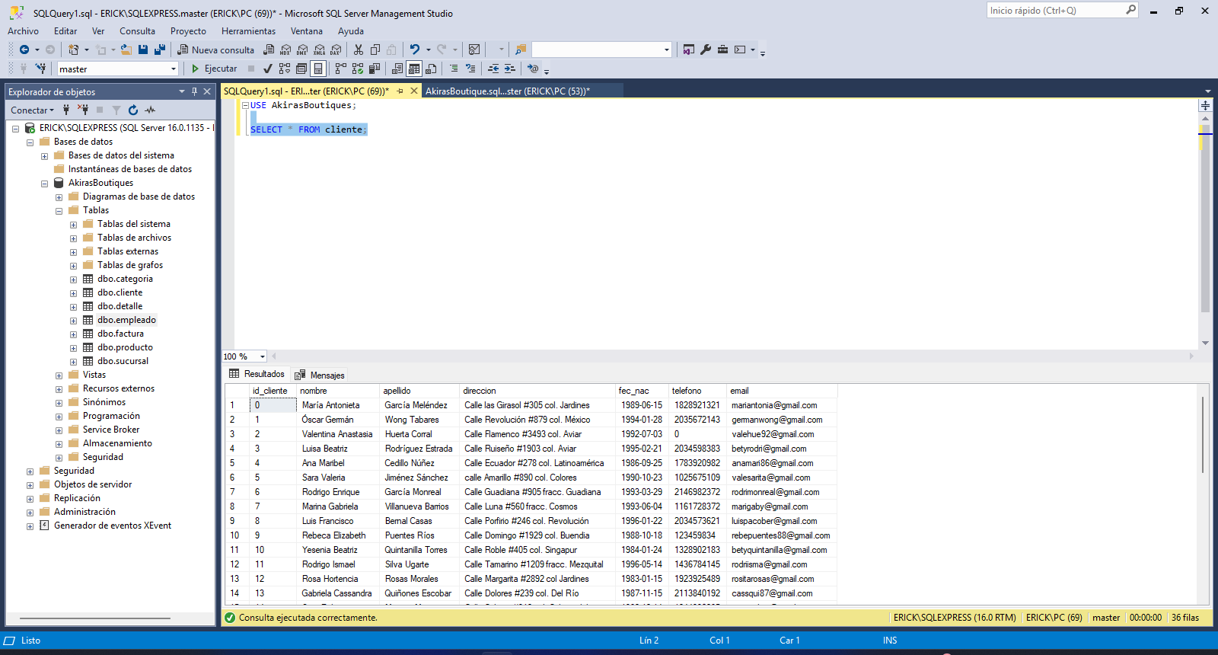

# Conclusión

En esta actividad pudimos apreciar como es que se puede administrar y modificar una base de datos ya creada. Alterando en su defecto las tablas ya creadas o creando nuevas tablas como también introducir datos en ellas desde el código para ver después como estas fueron agregadas de manera exitosa en dicha base de datos.

Recordemos que las bases de datos hoy en día tienen un impacto importante en el mundo actual ya que nos permiten controlar información tanto personal como registros de objetos para tener un inventario controlado y que muchas empresas hoy en día las utilizan para realizar dichas acciones.

Como dato final aprendimos a manipular a nivel código una BD de un negocio el cual requería crear nuevas tablas y nuevos datos a su registro y control tanto de personal como de sus sucursales ya que, en su defecto, se contaba con las tablas necesarias para la captura de clientes y productos de dicho negocio.

Habiendo entendido esto damos por finalizada la actividad.